- zateplenie domu polystyren sivy 10cm hrubka + fasada - spolu 295m2, je to cela plocha aj s plochou presahu strechy co sa bude robit len 1cm polystyren a fasada

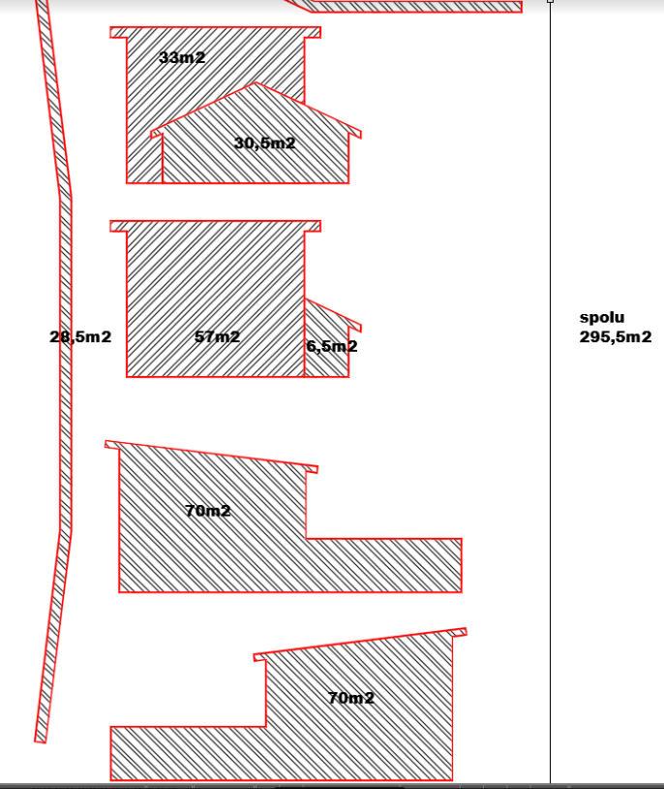

2. zamurovanie 4 okien ytong hrubka 30cm (v obrazku dole vysrafovane modrou farbou)
2ks 1250x500
1ks 700x500
2ks 1000x520

3. vyhotovenie otvorov pre nove okna: (v obrazku dole fialovou farbou)
1ks 2100x600
1ks 1600x1000

4. odburanie balkona (v obrazku dole cervenou farbou)
1ks 3250x1000x200
